НАЦІОНАЛЬНИЙ ТЕХНІЧНИЙ УНІВЕРСИТЕТ УКРАЇНИ
«Київський політехнічний інститут імені Ігоря Сікорського»
Факультет інформатики та обчислювальної техніки

Звіти до комп’ютерних практикумів з кредитного модуля “Технологія Блокчейн”

Прийняв Виконав
доцент кафедри Студент групи ІТ-02
Яланецький В. А. Макаров І.С.

Київ – 2022

Комп‘ютерний практикум No 3
Мета:
Ознайомитися з принципом роботи транзакцій та гаманців
ВИКОНАННЯ
https://github.com/kinfi4/Kin-Blockchain
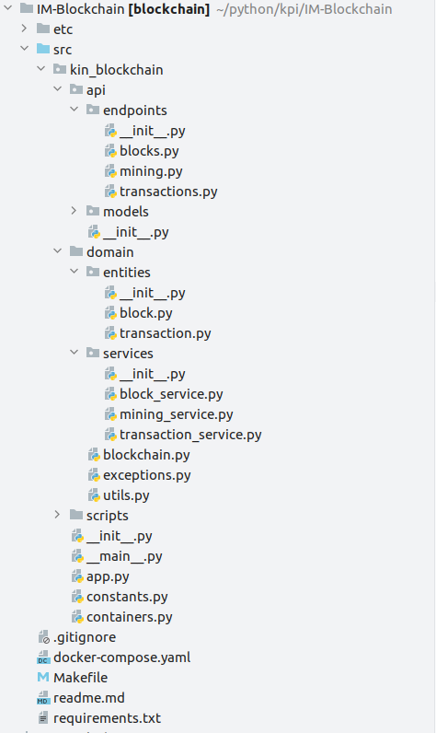
Почну з того, що наведу скріншот структури проекту, що вийшов в мене в кінці кінців:
Тут одразу такой допишу дисклеймер: у вас в завданні написано, що всі методи та класи повинні починатись з ПІБ студента, що максимально дивно, в мене стоїть на PyCharm плагін, що показує ім’я того, хто написав кожен клас та метод (плагін бере цю інфу з git), так я думаю буде і комфортно читати, і у вас буде доказ, що код написаний мною.

Ендпоінт призначенний для створення транзакції

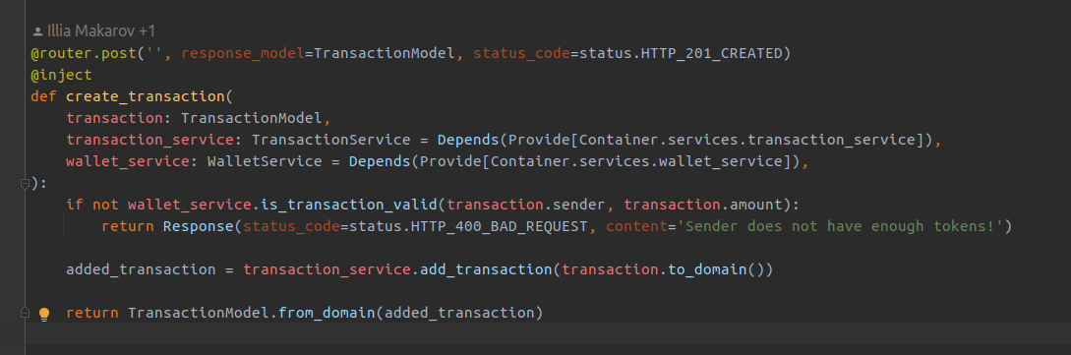
Для створення системи гаманців, створюємо модель даних для гаманця, та простий in memory репозиторій для взаємодії з ними.

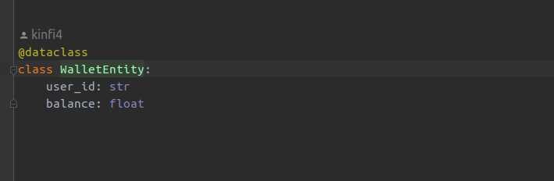
Тут будуть видні, лише сігнатури методів, або багато скрінів треба буде вставляти. Повний код репозиторію можна знайти тут:
https://github.com/kinfi4/Kin-Blockchain/blob/master/src/kin_blockchain/infrastructure/repositories/wallet.py
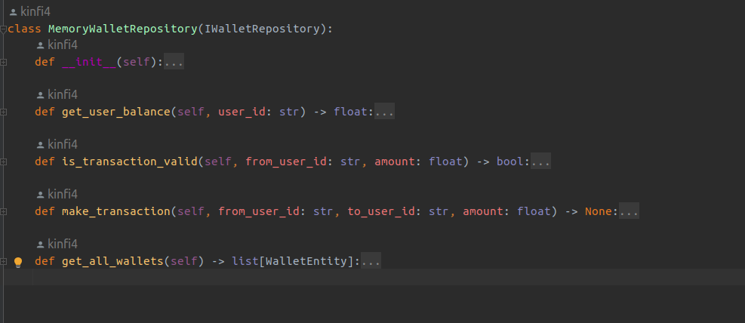
Давайте потикаємо апішку тепер.
Для початку змайнемо два блоки з, вказавши адресу майнеру як ‘some-address-1’
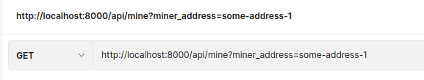

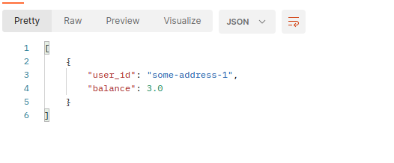
Та отримаємо актуальні баланси користувачів
Наш блокчейн буде виглядати так:

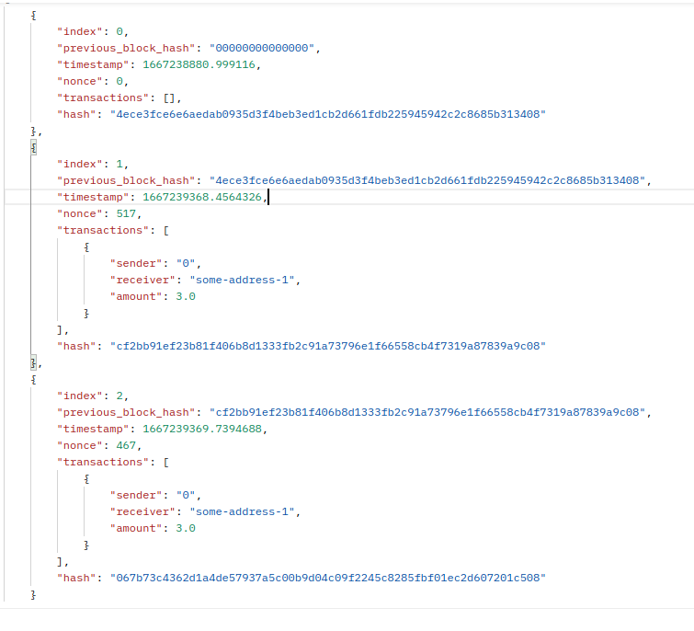
Дивно? Користувач з адресом some-address-1 змайнив два блоки, якщо пробігтись очами по транзакціям, то видно, що у користувача є дві coinbase транзакції, обидві дали йому по 3 токени, то чому пише, що його гаманець має всього 3?
Справа в тому, що як відомо транзакції верифікуються наступними блоками, саме тому, аби токени дійсно поступили на гаманець, треба аби хтось (або сам ‘some-address-1’) змайнив наступний блок.
Однак, у нашого майнеру все ж вже є 3 токену, тож давайте їх передамо комусь.

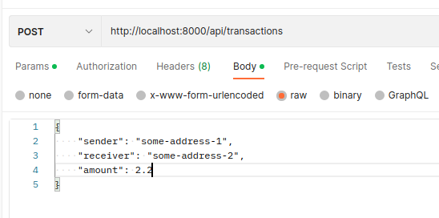

Створемо транзакцію, на передачу токенів. Та змайнемо ще два блоки, вже з адреси ‘some-address-3’

І ось що ми отримаємо
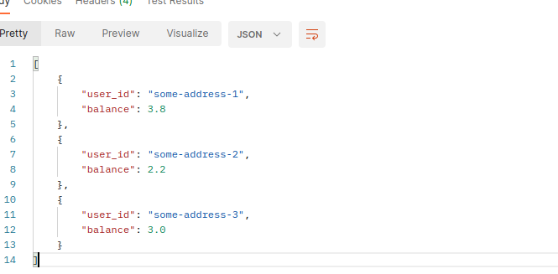

ВИСНОВОК
В даній роботі, ми додали гаманці до нашого блокчейну.

